**Доклад на тему: «Апробация и внедрение примерной основной образовательной программы дошкольного образования «Мир открытий»**

«Надо видеть себя в детях, чтобы помочь им стать взрослыми. Надо принимать их как повторение своего детства, чтобы совершенствоваться самому. Надо, наконец, жить жизнью детей, чтобы быть гуманным педагогом»

Ш.А. Амонашвили.

Стремительно меняется время, меняется общество и отношения между людьми, но роль педагога, не только как человека, передающего знания, но и как наставника, помогающего ответить на главные жизненные вопросы, остается неизменной.

Я – Лещенко Анна Ивановна. Работаю в должности - воспитатель МБДОУ д/с № 102 с 2000 года.

Мое педагогическое кредо – учить и учиться.

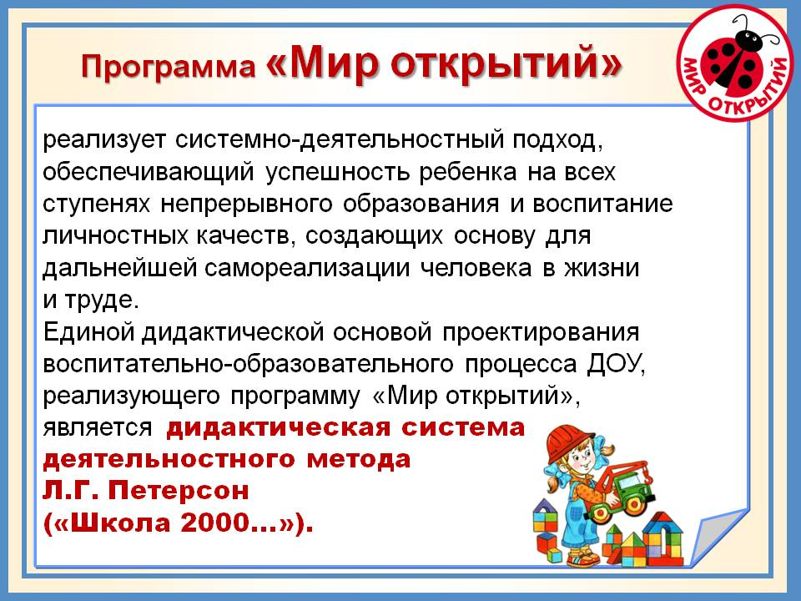 Поэтому с 2013 года я являюсь участником экспериментальной площадки по апробации и внедрению новой примерной основной образовательной программы дошкольного образования «Мир открытий», научный руководитель Л.Г.Петерсон. Эта программа для дошкольных учреждений, направлена на сохранение и укрепление здоровья детей, их общее развитие, формирование целостной картины мира и опыта разных видов деятельности, которая обеспечивает индивидуальную траекторию развития ребенка от рождения до школы в условиях взаимодействия педагога с семьей.

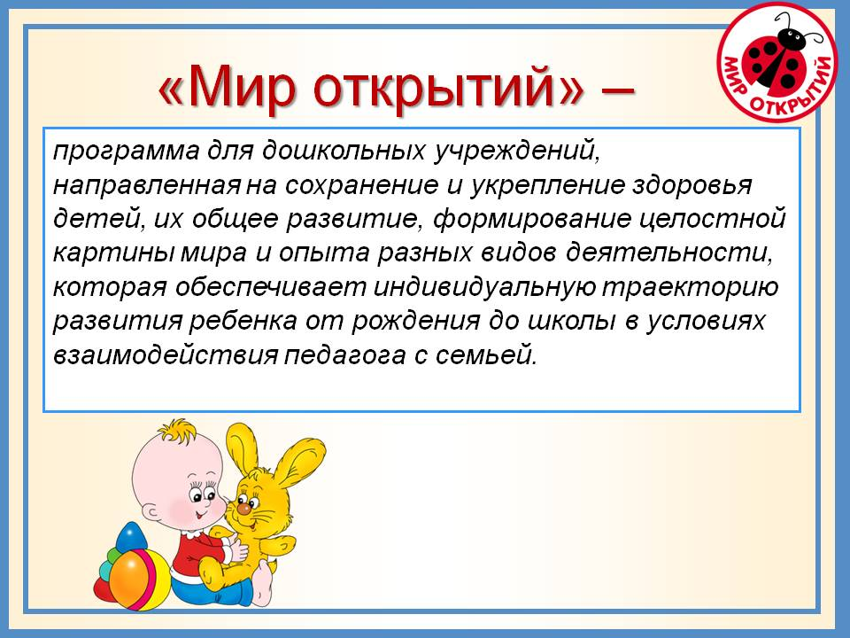

Программа «Мир открытий» реализует системно-деятельностный подход, обеспечивающий успешность ребенка на всех ступенях непрерывного образования и воспитания личностных качеств, создающих основу для дальнейшей самореализации человека в жизни и труде. Единой дидактической основой проектирования воспитательно - образовательного процесса ДОУ, является дидактическая система деятельностного метода, технология «Ситуация».

Сегодня одним из условий формирования самоопределяющейся личности является существование образовательного пространства, дающего возможность каждому обучающемуся систематически вырабатывать способность к осознанному соотнесению «хочу» и «могу». Построить такое пространство стало возможным при совместной работе специалистов ДОУ, воспитателей, детей и родителей воспитанников.

Работая по программе «Мир открытий» мы разработали перспективные планы по математике – «Игралочка» Л.Г.Петерсон, Е.А.Кочемасова, ,

развитию речи - О.Ушакова,

рисованию и аппликации - «Изобразительная деятельность в детском саду» Лыковой И. А.,

чтению художественной литературы – программа «Мир открытий» раздел художественная литература,

сюжетно-ролевым играм – «Играют мальчики», «Играют девочки».

Дополнили парциальными программами и методической литературой по конструированию- «Конструирование в детском саду» Куцакова,

Познанию – «Я познаю мир» и «мир природы, мир человека» т.И. Гризик.

В своей педагогической деятельности использую информационные технологии, позволяющие формировать у детей умения работать с информацией, формировать познавательный интерес. Особое внимание уделяю здоровьесберегающим технологиям. Стараюсь строить занятия непосрественной образовательной деятельности в соответствии с особенностями внимания детей, учитываю время для каждого задания, использую различные виды деятельности.

Цель моей педагогической деятельности - создание благоприятных условий, направленных на развитие детей с учетом их возрастных и индивидуальных особенностей по основным направлениям: физическое развитие, речевое развитие, познавательное развитие, социально - коммуникативное развитие, художественно - эстетическое развитие. Цели и задачи моей работы тесно связаны с целью и задачами детского сада и направлены на обеспечение разностороннего развития и саморазвития дошкольников.

Таким образом, моя работа направлена на решение следующих задач:

- обеспечить ребенку возможности радостно и содержательно проживать дошкольные годы;

- способствовать сохранению и укреплению здоровья детей (как физического, так и психического) как важного фактора успешной жизнедеятельности ребёнка.

- формировать активное и бережно-уважительное отношение к окружающему миру;

- приобщать к основным сферам человеческой культуры (труду, искусству, морали).

- создать условия для творческой, игровой и самостоятельной деятельности, способствовать полноценному развитию личности через самовыражение и творчество.

В своей работе руководствуюсь Федеральным законом «Об образовании в Российской Федерации» №273-ФЗ от 29.12.2012г., Федеральным Государственным Образовательным Стандартом Дошкольного Образования, вступившими в силу с 1 января 2014 года, СанПиН 2.4.1.3049-13 "Санитарно- эпидемиологические требования к устройству, содержанию и организации режима работы дошкольных образовательных организаций", уставом МБДОУ детский сад №102.

Свою профессиональную деятельность я строю с учётом ФГОС дошкольного образования и придерживаюсь следующих принципов:

- принцип развивающего образования, целью которого является развитие ребёнка;

- принцип научной обоснованности и практической применимости, основывающихся на базовых положениях возрастной психологии и дошкольной педагогики;

- принцип интеграции образовательных областей в соответствии с возрастными особенностями и возможностями детей;

- принцип комплексно-тематического построения образовательного процесса.

Опираясь на возрастные особенности детей, я стараюсь использовать разнообразные формы работы с детьми как в совместной деятельности взрослого и детей, так и в самостоятельной деятельности детей: игра, беседа, реализация проектов, экспериментирование, обсуждение и др.

Считаю, что общая цель ДОУ и воспитателя группы - предоставлять детям возможность не только изучать и узнавать окружающий мир, но и жить в гармонии с ним, получать удовольствие от каждого прожитого дня.

Правильная организация развивающей предметно-пространственной среды, на мой взгляд, является одним из необходимых условий реализации воспитательно-образовательного процесса. Поэтому в нашей группе созданы различные центры:

**Центр речевого развития** в нашей группе представлен различными играми, оборудованием для речевого развития и формирования предпосылок к освоению чтения и письма. Там находятся различные дидактические игры по речевому развитию, различные виды образно-символического материала: наборы картин, серии иллюстраций для установления последовательности событий и составления рассказов, наборы парных картинок на соотнесение, разрезные сюжетные картинки.

Для формирования у детей интереса и любви к художественной литературе в группе оформлен книжный уголок, содержание литературы в котором постоянно меняется в соответствии с темой недели и содержанием программы. В нем находятся книги с художественными произведениями детских писателей, сказками, произведениями устного народного творчества (потешки, считалки, заклички, колыбельные песни), стихами. В книжном уголке у детей формируются навыки культуры общения с книгой. Мы стараемся соответствовать главному принципу подбора книг, это – минимум текста – максимум иллюстраций.

**Центр познавательного развития и науки** - включает в себя различные дидактические игры экологической направленности, серии картин типа «Времена года», «Животный и растительный мир», коллекции природного материала, макеты «Лес», «Гиганты прошлого», «На морском дне», «Северный полюс». Муляжи овощей и фруктов, насекомых, животных и т. д. В этом центре есть глобусы, карты - мира, России, Ростовской области. Важным составляющим уголка природы является календарь природы. В нем отражаются помимо даты, дня недели и месяца температура воздуха и состояние погоды. Результаты наблюдений за погодой заносятся в дневник наблюдений для того, чтобы можно было провести с детьми сравнительный анализ состояния погоды за прошедший месяц или время года.

Развивать умение наблюдать, анализировать, сравнивать, выделять характерные признаки явлений природы мы продолжаем во время прогулки с детьми. Участок детского сада богат разнообразными растениями, имеет экологическую тропу, что позволяет наблюдать за природой и знакомится с её объектами. В зимний период дети с помощью родителей мастерят кормушки, приносят зерно, семечки для подкормки птиц. Весной мы наблюдаем за жизнью в скворечнике, дети стараются не кричать рядом, не шуметь, чтобы не напугать птенцов.

Также **центр науки и познания** включает в себя уголок экспериментальной деятельности. Данная зона представлена многообразием коллекций (грунт, камни, минералы, семена, крупы, магниты и т. д.), а также широким перечнем необходимых материалов для осуществления опытной деятельности: лупы, микроскопы, колбы, мерные стаканчики, лейки, часы песочные, весы, инструмент для фильтрации жидкостей, микроскоп и т.д.

В центре науки и познания находится полка «Умной книги» там ребята могут найти интересующую информацию о живой и неживой природе в энциклопедиях «Космос», «Животный мир», «Растительный мир» «Динозавры» и др.

Основная моя задача - сформировать у воспитанников навыки самостоятельной работы, поддержать и развить интерес к исследованиям, открытиям и создать для этого необходимые условия.

**Центр строительно-конструктивных игр** – включает в себя различные виды конструкторов и строительный материал. Строительный материал используется как в совместной деятельности взрослого и детей, так и в свободной деятельности детей.

**Центр математики** имеет важные развивающие функции. В данном центре располагаются нормативно-знаковый материал: магнитная доска, касса цифр, наборы карточек на сопоставление цифры и количества, наборы кубиков с цифрами и числовыми фигурами. Также в данном центре присутствуют различные развивающие игры типа «Квадрата» Воскобовича, Палочек Кюизенера, «Разрезного квадрата» Никитина, и т. д.

В специально оборудованном **центре художественно-эстетического развития** каждый ребёнок может попробовать свои силы в изобразительной деятельности. Разнообразные материалы: различные виды бумаги и картона, краски, кисти, разные виды клея, карандаши, салфетки, ножницы, раскраски, трафареты, восковые мелки, пластилин шаблоны не оставляют равнодушным ни одного ребёнка, а также способствует развитию первых изобразительных умений. Для развития творчества детей в самостоятельной работе мы подбираем различные картинки, рисунки схем с изображением поделок и последовательностью изготовления работ, игрушек, вариантов оформления изделий. Так же в этом центре можно найти различные виды мозаик , в том числе из фетра для составления оригинальных композиций. Это дает детям возможность почерпнуть новые идеи для своей творческой изобразительной деятельности, а так же продолжить овладение умением работать по образцу.

В центр художественно-эстетического развития так же входит **музыкально-театральный уголок**, который у нас представлен широким ассортиментом видов театра (кукольный, теневой, настольный, пальчиковый). Различные маски, атрибуты для разыгрывания сказок, элементы костюмов для персонажей. На полке размещены детские музыкальные инструменты (металлофон, ксилофон, балалайка, губная гармошка, труба, погремушки, бубны, дудки, барабан). Также в данном уголке размещен магнитофон с коллекцией детских сказок и подборкой детских песен. Театрализованная деятельность позволяет развивать связную речь детей, имитировать образы зверей, птиц, сказочных персонажей. Самостоятельно воспроизводить игровые действия, переносить их на другие игрушки (купать, кормить, гулять – не только с куклой, но и с другими игрушками).

В **нравственно-патриотический центр** у нас помещена государственная символика России (герб, флаг), герб родного города, карта России. Изготовлен макет города таганрога с фигурками памятников Пушкину, Петру I, Чехову, а также макеты некоторых музеев и достопримечательностей нашего города. Дидактические игры «Народы России», «Национальный костюм», альбомы с фотографиями «Моя родина Россия» и «Мой город».

Для того, чтобы дети большую часть времени проводили в движении, мы оборудовали  **Центр двигательной активности,** где находится необходимый для детей спортивный инвентарь, как традиционное физкультурное оборудование, так и нетрадиционное: мячи разного диаметра, массажные дорожки. Так же здесь можно найти игрушки для активных игр: боулинг, теннис, машины разного размера.

**Центр Игры** содержит материалы и оборудования для организации сюжетно- ролевых игр, игровой уголок. В группе имеются детская мебель, игровая кухня, «Кафе», игровая зона «Космос», «Магазин», «Парикмахерская» или «Гримерная». Эти игры доставляют детям радость и удовольствие, формируют представление об окружающем мире, побуждают к активной игровой деятельности. Игровые замыслы детей 5-7 лет весьма разнообразны, поэтому весь игровой материал у нас размещен таким образом, чтобы дети могли легко подбирать игрушки, комбинировать их "под свои замыслы». Есть игры, которые представлены в мобильных коробках, которые легко перемещаются с места на место: «Почта», «Больница». Игровая стационарная мебель используется многофункционально для различных сюжетно-ролевых игр. Дети по своему желанию выбирают сюжет будущей игры, и переносят игровой материал в удобную для них зону группы для свободного построения игрового пространства. Широко использую совместное с детьми изготовление атрибутов для игр: вырезаем и рисуем денежные купюры для кассы, рецепты для доктора, лепим из соленого теста печенье для чаепития и др. Цель этих игр – развитие инициативы, развитие организаторских и творческих способностей. Воспитывается умение договариваться с партнёрами по игре, совместно продумывать игровые действия. Это обеспечивает эмоциональное благополучие каждого ребёнка, развивает компетентность в сфере отношений к людям, к себе, включение в различные формы сотрудничества, что и является основными целями моей работы.

**Центр Безопасности** включает в себя картотеки сюжетно-ролевых и дидактических игр по ПДД, ОБЖ, универсальные переносные игровые макеты (чтобы играть на столе, на полу, в любом удобном месте), а также различное оборудование для игр и наглядный материал.

**Информационный центр** для родителей традиционно включает в себя папки-передвижки, различные консультации для родителей, выставку детских работ.

Для успешного решения поставленных задач в группе создана комфортная обстановка, что позволяет детям свободно проявлять свои желания и развивать способности и интересы. Таким образом, я считаю, что развивающая предметно-пространственная среда в нашей группе, создает условия для взаимодействия, сотрудничества, а так же обеспечивает максимально комфортное состояние ребенка и его развитие.

В своей работе я использую различные образовательные технологии и методики.

**Современные образовательные технологии и методики в практической профессиональной деятельности педагогического работника**

|  |  |  |  |  |
| --- | --- | --- | --- | --- |
| № п/п | Современные образовательные технологии и методики | Цель использования технологий и методик | Описание внедрения технологий и методик в практической профессиональной деятельности | Результат использования технологий и методик |
| 1. | Игровая ситуация | Активизировать образовательную деятельность детей, придав ей исследовательский, творческий характер, и таким образом передать детям инициативу в организации своей познавательной деятельности. | Стараюсь строить образовательную деятельность таким образом, чтобы дети актуализировали накопленный опыт и знания, применяя исследовательские методы обучения в детском саду. | Развитие творческих способностей, приобретение ребёнком новых умений, навыков исследовательского поведения и обработки полученного материала. |
| 2. | Здоровьесберегающие технологии | Формирование культуры здорового образа жизни у детей дошкольного возраста. | Во время образовательных мероприятий провожу физкультминутки, динамические паузы. Их тематика соответствует теме НОД. Для укрепления здоровья детей применяю различные методы закаливания: хождение по дорожкам здоровья после дневного сна, хождение босиком в теплый период года, выполнение гимнастики после сна, обширное умывание, закаливание солнечное и воздушное. Провожу с детьми беседы и НОД, посвящённые здоровому образу жизни (дети получают элементарные знания о профилактике различных заболеваний, безопасности жизни в быту, в природе, на улице, с незнакомыми людьми, выполнение правил дорожного движения, бережном отношении к своему здоровью). Провожу с детьми упражнения на развитие локальных мышц, дыхательные гимнастики, элементы самомассажа, психогимнастика и релаксация. Так же в нашей группе дети полюбили танцевальные вечера, динамические паузы. | Развитие всех систем организма, усиление концентрации внимания, улучшение интеллектуальных возможностей. |
| 3. | Технология проектной деятельности | Осознание детьми своих интересов и формирование умений их реализовывать; формирование умения договариваться и работать в команде. | Реализация технологий проектирования — это целенаправленная деятельность с определенной целью, по определенному плану для решения поисковых, исследовательских, практических задач по любому, направлению содержания образования.  Я готовлю предварительный план решения. Дети по ходу реализации проекта или в процессе планирования вносят свои предложения. Индивидуально, в парах, подгруппе или коллективно при участии взрослого они определяют продукт своей деятельности. | Культурное развитие ребёнка, развитие взаимоотношений ребёнка с воспитывающими взрослыми, участие родителей в совместном с воспитателями введении ребёнка в мир культуры. |
| 4. | Технологии развивающего обучения | Разностороннее и гармоничное развитие личности и ее способностей, интересов и склонностей, формирование культурной, творчески активной личности. | Ориентация учебного процесса на потенци­альные возможности ребёнка и их реали­зацию.  Использование развивающих игр в процессе НОД и в режимных моментах: кубики Никитина, палочки Кюизинера, логические игры и головоломки. | Ребёнок вовлекается в различные виды дея­тельности. У детей возникают потребности в новом понятии или способе действия. |
| 5. | ИКТ-технологии | Формирование у детей системы мыслеобразования. Сокращение времени обучения, высвобождение ресурсов здоровья детей. | Мультимедийные презентации позволяют представить материал как систему ярких опорных образов. Использование мультимедийных презентаций позволяет построить воспитательный процесс на основе психологически корректных режимов функционирования внимания, памяти, мыследеятельности, гуманизации содержания обучения. | Создание мультимедийных презентаций: «Моя страна Россия», «Птицы нашего края», «Живая природа», «Чистые руки», «Герои войны», «Значение воздуха для всего живого», «На родине А.П.Чехова» |

Образовательный процесс стараюсь строить в соответствии с дидактическими принципами описанными в программе «Мир открытий»:

* Принцип психологической комфортности;
* Принцип деятельности ;
* Принцип минимакса;
* Принцип целостности;
* Принцип вариативности;
* Принцип творчества;
* Принцип непрерывности.

Поэтому основной формой работы в группе для меня является совместная деятельность с детьми, основанная на диалоге и игровых приёмах, где мы с детьми являемся равноправными партнёрами по общению. В группе стараюсь создать благоприятную эмоционально-психологическую атмосферу, где каждый ребёнок выбирает себе занятие по интересам.

В общении с детьми применяю личностно-ориентированную модель взаимодействия. Не забываю, что оценивать нужно не самого ребенка, а его поступок. Решая спорную конфликтную ситуацию между детьми, учитываю мнение каждого ребенка, терпеливо объясняю свое мнение. Таким образом, дети учатся самостоятельно решать конфликты между собой, усваивают нормы нравственности, принятые в обществе.

Кроме того, в своей работе с детьми, используются различные методы и приёмы:

**Методы**

Наглядные методы

- наглядные материалы: картины, рисунки, плакаты, фотографии; таблицы, схемы,

- демонстрационные материалы: модели, приборы, предметы; демонстрационные опыты,

видеомате­риалы.

Словесные методы (рассказ, беседа, чтение художественной литературы)

- рассказ педагога

- рассказы детей (пересказ сказок, рассказы по картинам, о предметах, из детского опыта,

творческие рассказы)

- беседа (познавательные и этические беседы)

- чтение художественной литературы

Практические методы

- упражнение (подражательно- исполнительского характера, конструктивные, творческие)

- элементарные опыты

- моделирование (процесс создания моделей и их использования для формирования знаний о

свойствах, структуре, отношениях, связях объектов (Д. Б. Эльконин, Л. А. Венгер, Н. Н.

Поддъяков).

Игровые методы

- дидактическая игра

- воображаемая ситуация в развёрнутом виде ( с ролями, игровыми действиями,

соответствующим игровым оборудованием)

Методы, повышающие познавательную активность:

- элементарный анализ, синтез

- группировка и классификация

- моделирование и конструирование

- ответы на вопросы детей

- стимулирование к самостоятельному поиску ответов на вопросы

В своей педагогической практике продолжаю работать над воспитанием культурного поведения у детей. Обращаю внимание на вежливое обращение детей к взрослым и сверстникам, умение высказывать свои просьбы, внимательно выслушивать обращение, отвечать на вопросы, иметь всегда опрятный вид. Для этого использую художественное слово, личный пример, как образец этического и эстетического поведения в обществе, игровые и проблемные ситуации.

Реализация задач образования детей нашего детского сада требует тесного взаимодействия с родителями воспитанников, что обуславливает необходимость конструирования открытого педагогического процесса. В этом направлении ведется систематическая и целенаправленная работа. Большое внимание уделяю работе с семьями воспитанников с целью исключения психотравмирующих ситуаций, формирования здорового образа жизни ребёнка.

Для более тесного сотрудничества провожу совместные праздники и развлечения: «День матери», «День Земли», «Папа, мама, я - спортивная семья! » и другие. Приглашаю родителей принимать участие в утренниках, совместных праздниках, родители с удовольствием соглашаются играть разные роли: Водяной, Мам Красной шапочки, Лисичка, Мишка – косолапый, Белочка и др. Взаимодействие с родителями осуществляю как совместную деятельность в форме сотрудничества, параллельного действия, взаимного дополнения и координации. В работе с родителями сочетаю коллективные и индивидуальные формы взаимодействия. Также родители принимают участие в наших экскурсиях, походах. Проводимые мною собрания, индивидуальные беседы, индивидуальные консультации, тематические выставки в приемной в сочетании с практическими заданиями и рекомендациями медицинского работника, беседами и консультациями специалистов помогают родителям овладевать педагогическими знаниями, быть грамотными в воспитании детей. Провожу анкетирование родителей, которое помогает понять и принять проблемы родителей, связанные с воспитанием детей.

Все эти формы работы помогают мне лучше понять ребенка, найти оптимальные способы решения проблем воспитания в детском саду и дома. Родители всегда с удовольствием откликаются на просьбы и предложения, помогают в проведении выставок, оформлении участка и группы, участие в образовательных и творческих проектах. Для детей старшей и подготовительной группы, при помощи родителей, систематически стараюсь организовывать познавательные экскурсии по городу, в музеи, на предприятия нашего города. Стараюсь, чтобы данные выездные мероприятия органично сочетались с календарными планами и соответствовали темам недели.

Для родителей ведётся так же страничка на сайте нашего детского сада, где я размещаю информацию о интересных делах группы, отчёт об экскурсиях и праздничных мероприятиях.

Уверенно владею ИКТ, пользуюсь интернетом, создаю презентации, имею мини-сайт в социальной сети работников образования nsportal.ru, на котором создала «Электронную методическую копилку», а так же активно размещаю материалы на международном образовательном портале Maaam.ru, где веду свой личный блог. Имею свидетельства о публикации, сертификаты электронных СМИ (см. приложение).

Я постоянно повышаю свой профессиональный уровень. Стараюсь участвовать во всех мероприятиях, способствующих развитию творческого потенциала, повышению активности и инициативы в работе:это семинары, семинары – практикумы, коллективные просмотры педагогического процесса, консультации, педсоветы, взаимопосещения занятий, изучение опыта коллег и др. формы работы.

В 2013 году я приняла в работе Всероссийского научно-практического семинара (с международным участием) «Модернизация муниципальной системы дошкольного образо-вания, обеспечивающей государственно-общественный характер управления», который проходил в поселке Кабардинка, г. Геленджик. В семинаре приняли участие авторы программы «Мир открытий», и после лекций были организованы мастер-классы по внедрению деятельностного метода обучения, технологии «Игровая ситуация», «Мастерская И.А.Лыковой», «Театр всевозможного» А.И. Буренина, «Планирование работы с учетом интеграции образовательных областей» Бережнова, «Развитие речи детей» О.Ушакова.

Постоянно занимаюсь разработкой конспектов открытых мероприятий, консультаций для родителей, пополняя ими методическую копилку на сайте детского сада. А также регулярно пишу новости об интересных событиях, которые происходят в нашей группе.

Важным фактором повышения профессионального уровня педагогов считаю самообразование. Оно способствует росту профессиональной компетентности. На протяжении трех лет я занимаюсь изучением и внедрением программы «Мир открытий», открывая для себя новые горизонты для творчества.

Главное в моей работе, да и в работе любого педагога, чтобы занятия приносили детям только положительные эмоции. Первые неудачи вызовут разочарование, и даже раздражение. Нужно заботиться о том, чтобы деятельность ребенка была успешной, - это будет подкреплять его уверенность в собственные силы.

В будущем планирую продолжать работу в выбранном мной направлении, так как проводимые образовательные и воспитательные мероприятия способствуют гармоничному развитию моих воспитанников.